Краснодарский край Курганинский район х. Свободы
Муниципальное бюджетное общеобразовательное учреждение
средняя общеобразовательная школа № 21
им.В.А.Маркинтеева
муниципального образования Курганинский район
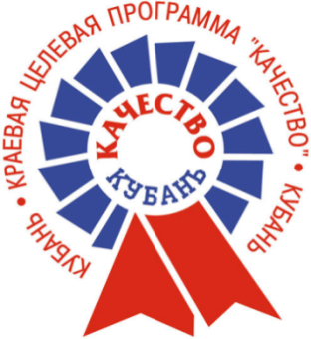

Внеклассное мероприятие
«Кубанская ярмарка»

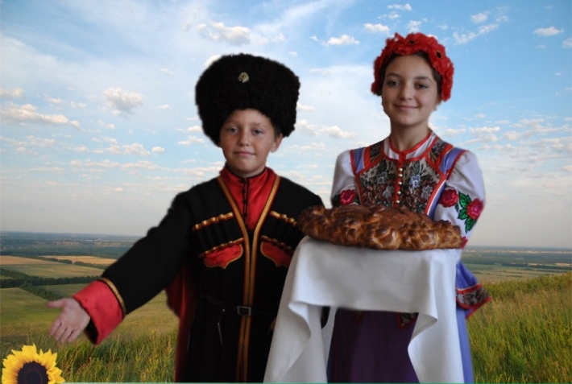

Подготовила:
учитель начальных классов
Михайлова Елена Васильевна

2021-2022 учебный год

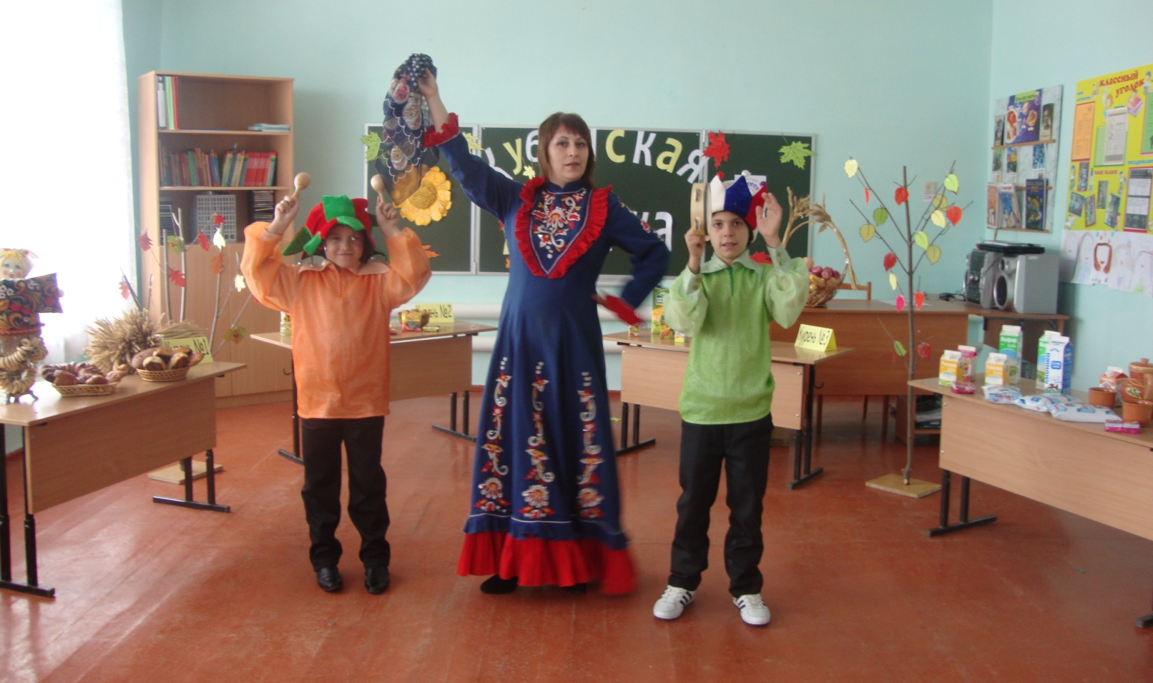

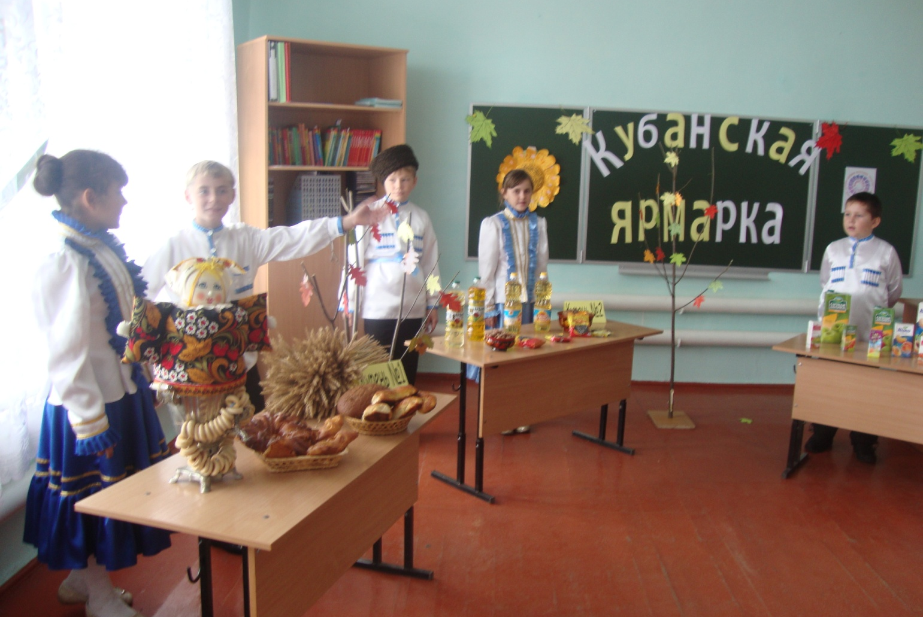

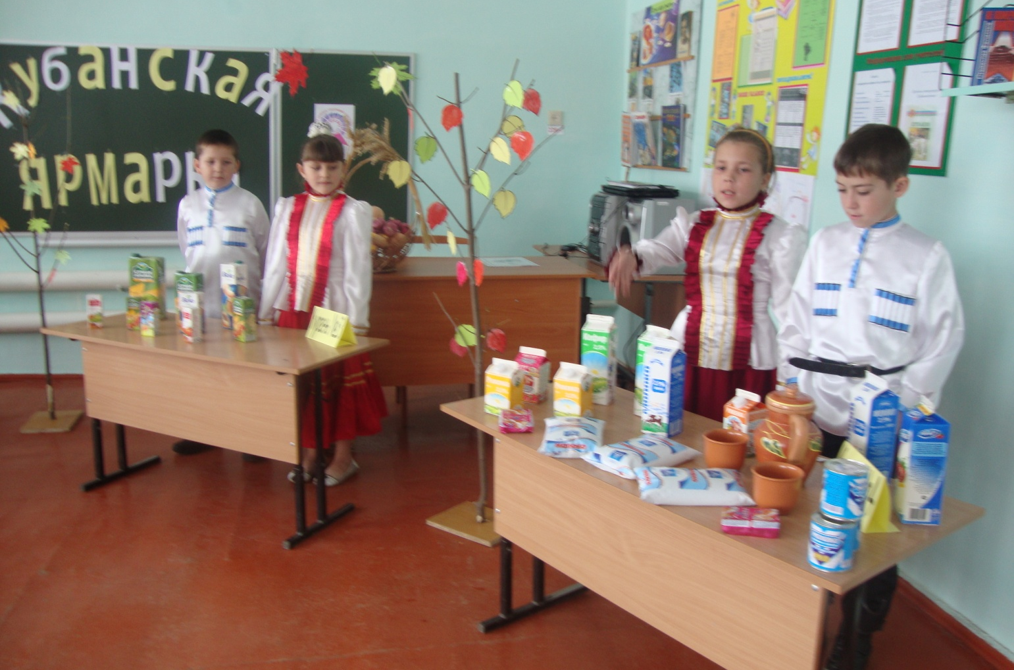

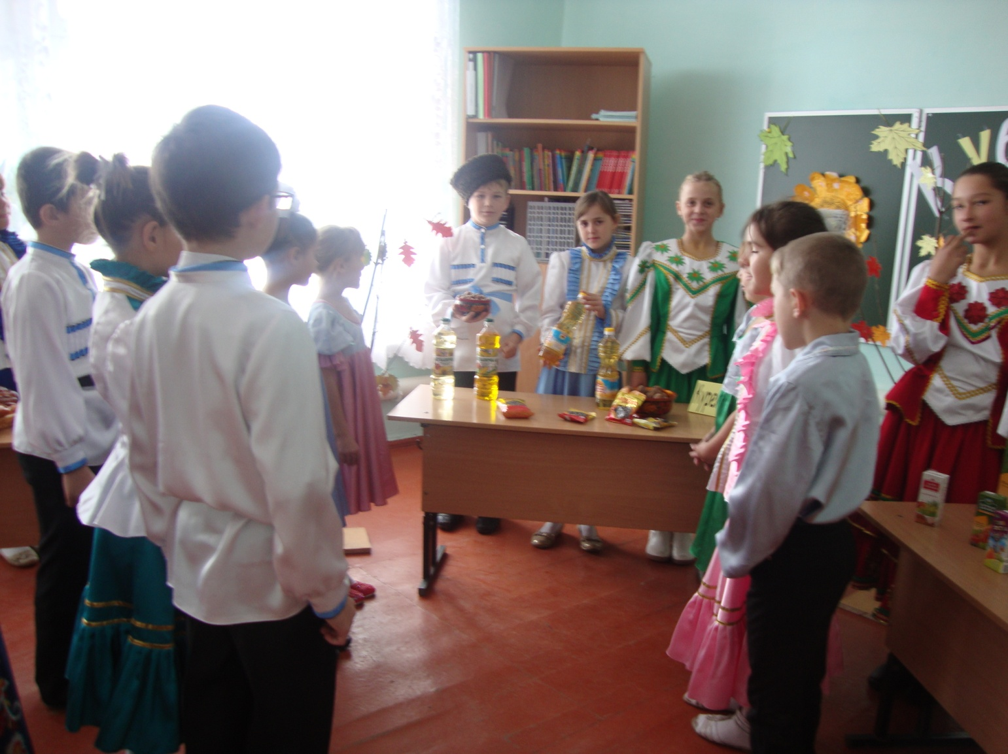

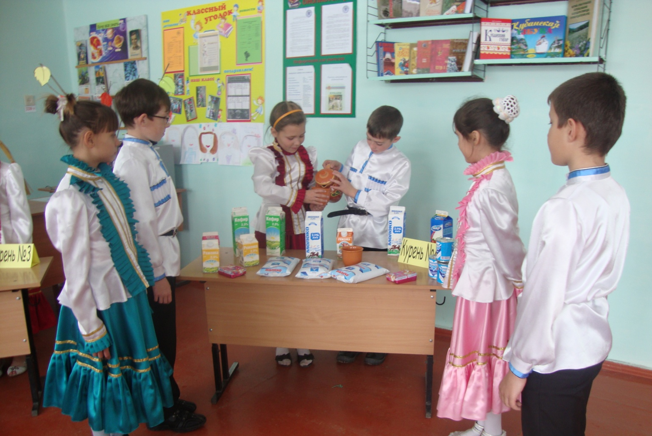

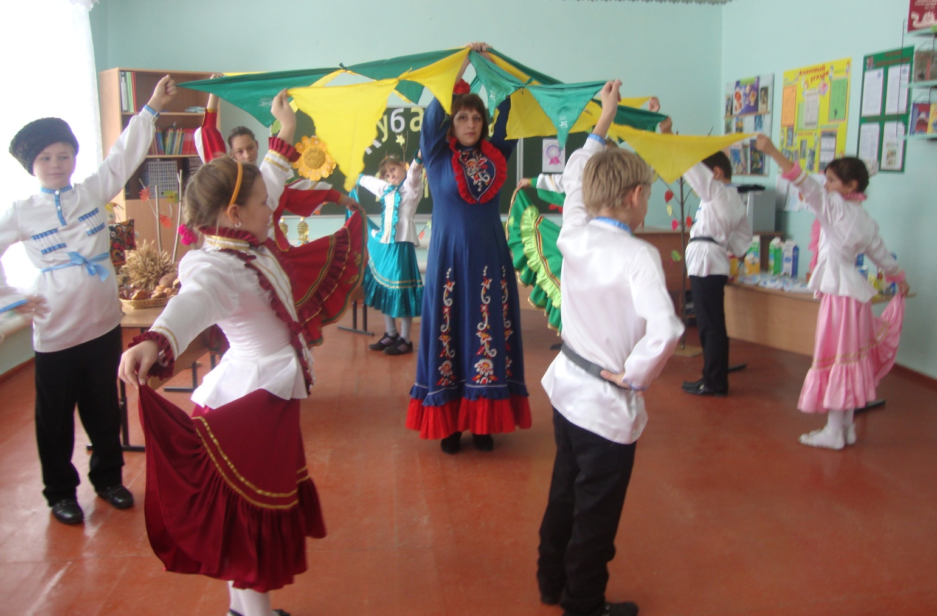

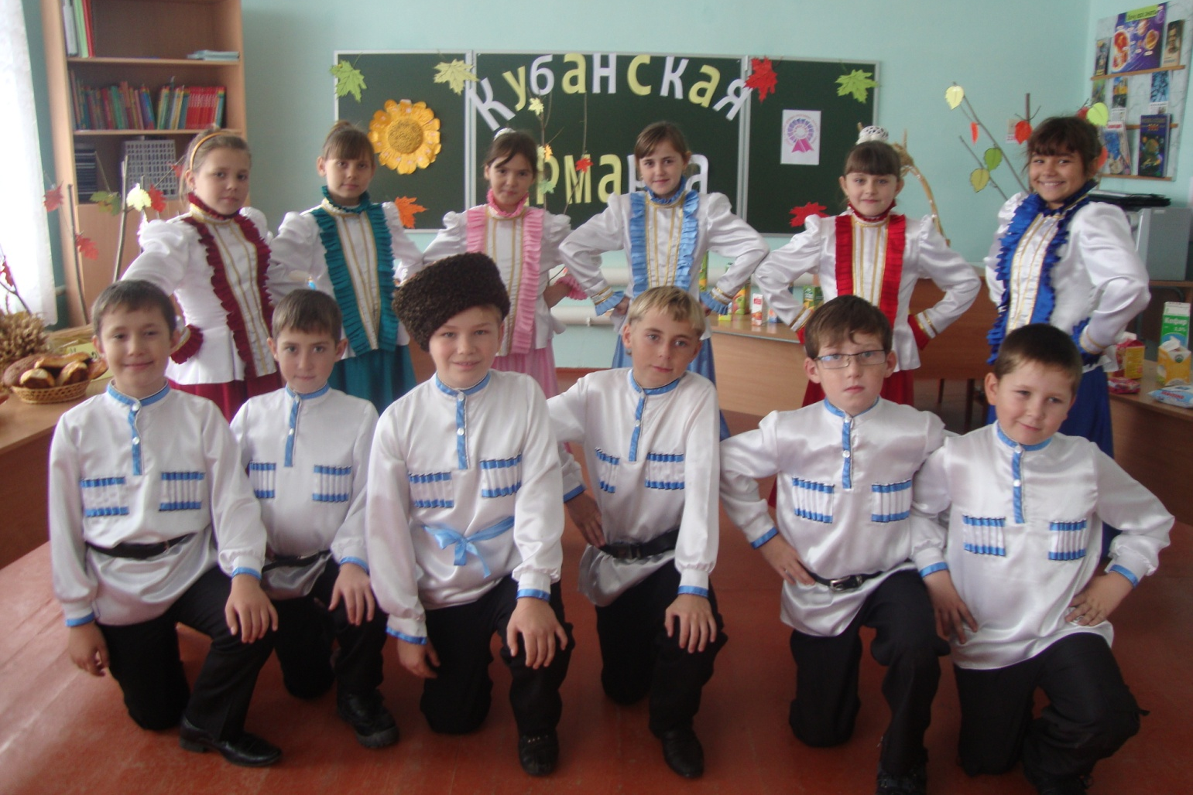

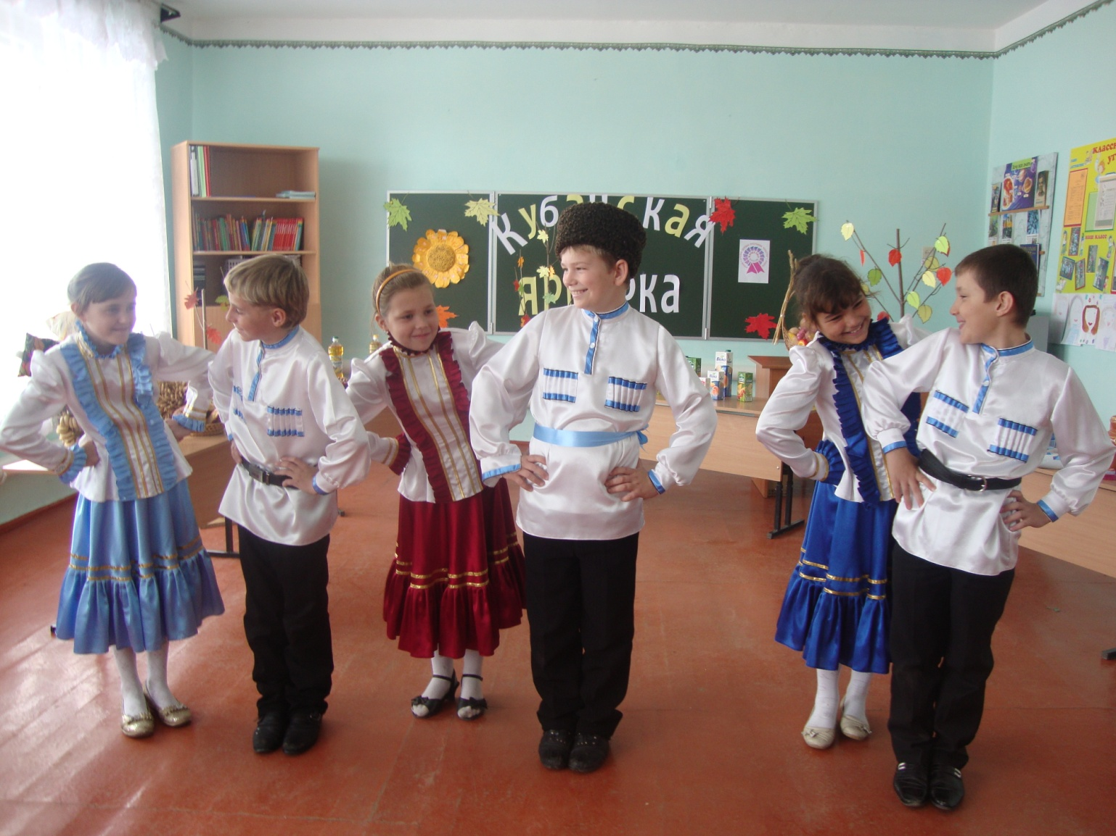

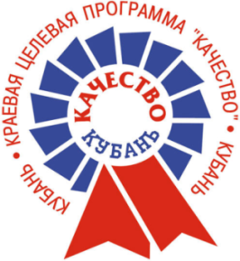
Казачка (учитель):
Сейчас вокруг подделок тьма,
Чтоб человек здоровым был
Программу “Качества” не зря
Нам департамент предложил.
Будь то кефир, вода иль чай,
На этикетку только глянь
Стоит знак “Качество Кубань” –
Без опасенья покупай!
В Краснодарском крае по инициативе губернатора А.Н.Ткачёва принята целевая программа “Качество”, задачами которой является контроль за качеством товаров и услуг. Эта программа действует и в данный момент.
В рамках программы администрацией края разработан и осуществляется целый ряд мероприятий по защите потребительского рынка края и принято решение ввести в обращение индивидуальный защитный знак, который наносится на этикетку и упаковку продукции.
Знак “Качество Кубань” выполнен в виде синей ленты, расположенной по окружности, и двух лент красного цвета – в нижней части знака. В центре – надпись “Качество Кубань”, а по внешней стороне проходит микротекст.
Товарам со знаком “Качество Кубань” вы можете смело доверять.
Выходит девочка-Кубань (в кубанском костюме) и читает эпиграф к уроку:
России малая частица
Земля, похожая на рай.
Голубизна морей, разлив пшеницы –
Все это Краснодарский край!
Ученик в костюме кубанского казака выходит и читает стихотворение:
Хороши кубанские просторы.
Плодородна щедрая земля.
Нивы необъятные, как море.
Край казачий, родина моя!
Казачка:
За окном осень. Чудесное время года у нас на Кубани. Летом люди хорошо потрудились, собрали хороший урожай. Традицией стало в такие вот осенние дни проводить по кубанским городам и станицам веселые казачьи ярмарки. Едут люди на ярмарку продать лишнее, себя показать, на других посмотреть.
Многие изготовители показывают и продают свои товары на ярмарках. Ярмарки издавна на Кубани имели огромную популярность.

Песня «Ярмарка»
Хорошая погодка на душе моей стоит
Пойду гулять на улицу, где музыка звенит
Пойду гулять на улицу, где ярмарка цветет
Где плачет и смеется наш торговый хоровод
Ярмарка, ярмарка
Золотая ярмарка
Ярмарка, ярмарка
Звонкая и яркая
Как душа моей Кубани
Как моя душа
Как душа моей Кубани
Как моя душа
Как дети между лавками с лоточками снуют
Баранки предлагают
Молочко попить дают
А вот стоит рыбачка
У нее товар хорош!
На солнышке судак ее сияет словно грош!
Припев
А если тучи темные над ярмаркой пройдут
Не очень опечалится дождем торговый люд
А песню задушевную сыграет музыкант
Для всех такая музыка дороже, чем бриллиант
Девочка - Кубань:
Мы приглашаем всех на нашу осеннюю кубанскую ярмарку!
1-й скоморох.
Внимание! Внимание! Внимание!
Открывается веселое гуляние!
Торопись, честной народ,
Тебя ярмарка зовет!
2-й скоморох.
На ярмарку! На ярмарку!
Спешите все сюда!
Здесь шутки, песни, сладости
Давно вас ждут, друзья!
1-й скоморох.
Что душа твоя желает -
Все на ярмарке найдешь!
Угощенье выбираешь,
Без покупки не уйдешь!
2-й скоморох.
Эй, не стойте у дверей,
Заходите к нам скорей!
Народ собирается -
Наша ярмарка открывается!
1 ученик:
Мы ребята озорные!
Мы ребята удалые!
Всех на ярмарку зовем!
И товары продаем!
2 ученик:
А ну, честной народ,
Подходи смелей,
Покупай товар, не робей!
Ребята, не зевайте,
Кто, что хочет, покупайте!
3 ученик:
Не ходите никуда, подходите все сюда!
Диво дивное, чудо - чудное, а не товар!
Гляди не моргай, рот не разевай!
Ворон не считай, товар покупай!
Вот товары хороши! Что угодно для души!
Хором:
Тары-бары-растабары,
Расторгуем все товары.
Выходит казачка:
Тары-бары-растабары
Есть хорошие товары,
Не товар, а сущий клад,
Разбирайте нарасхват.
Сегодня на нашей ярмарке будут представлены различные
товары, удостоенные знака «Качество Кубань». Вот мы и
подошли к первому куреню. Давайте посмотрим, чем же здесь торгуют?
Торговцы первого куреня:
Подходите! Подходите!
И товар у нас берите!
Предлагаем от души –
Все товары хороши!
Отгадав загадку, вы поймёте, какими товарами мы торгуем:
Отгадать легко и быстро:
Мягкий, пышный и душистый
Он и чёрный, он и белый
Нужен к каждому обеду.

- Да, ребята, мы будем с вами говорить о его величестве Хлебе.
А знаете ли вы, что хлебу не менее 15 тыс. лет? Этот продукт
занимает первое место и на нашем столе. Он содержит большинство
необходимых человеку питательных веществ. А кто знает, какой
хлеб самый полезный?
(тёмный)
-Правильно, в нём содержится в 5 раз больше витаминов, чем в белом хлебе.
-Ребята, а какие хлебные продукты вы знаете?
(батон, каравай, булочки, баранки, печенье, кекс…)
-Из чего делают хлеб и хлебобулочные изделия?
(из муки)
-А муку?
(из пшеницы, ржи, кукурузы, овса, риса, сои…)
-Кто из вас знает, почему Краснодарский край называют житницей России?
(потому что наш край — основной поставщик зерна, фруктов, овощей…)
- Ребята, наши хлебобулочные изделия — самые вкусные и полезные, потому, что мука для них делается из зерна очень высокого качества.
В крае славятся ОАО «Лабинский хлебозавод», Краснодарский хлебозавод №6 и многие другие.
Казачка: Да, хороши у вас товары! Но посмотрим,
чем нас порадуют торговцы со второго куреня. Но что это за чудо? Словно десяток маленьких солнышек освещают курень?
Торговцы второго куреня:
Посадили зернышко –
Вырастили солнышко.
Это солнышко сорвем –
Много зерен соберем,
Их поджарим, погрызем,
А приедут гости –
Им дадим по горсти.
(подсолнух)
- Скажите, а что можно изготовить из подсолнечника?
(масло, семечки, халва, и т.д.)
- А как называется масло из подсолнечника?
(подсолнечное)
-Кто из вас знает, какое подсолнечное масло изготавливается в Краснодарском крае?
(«Кубанская семечка», «Кубанское любимое», «Злато», «Аведов», «Под Солнышко»)
- Знаете ли вы, что качество этих масел находится на уровне лучших российских производителей, оно без консервантов, очень полезное и вкусное.
Девочка-Кубань: Отправляемся дальше. Вот мы подошли к
третьему куреню. И здесь нас встречают загадкой торговцы.
Торговец 1:
Он бывает всех цветов
В нем витаминов куча.
Я пить его всегда готов,
Ведь нет напитка лучше.
Он морковный и томатный,
И на вкус и цвет приятный
Чтоб здоровым стать ты мог,
Пей скорей отличный…
Дети отвечают хором: Сок!
Казачка: А знаете ли вы, какие соки производят на Кубани? (Ответы детей).
Летом на Кубани всем хочется пить, причем намного больше, чем в другие времена года. Хорошо помогают утолить жажду и одновременно обогащают организм витаминами овощные и фруктовые соки.
(Парад кубанских соков)
Морковь:
Про меня рассказ недлинный:
Кто не любит витамины?
Пей всегда морковный сок
И грызи морковку –
Будешь ты тогда, дружок,
Крепким, сильным, ловким!
Казачка: Тут надулся помидор и промолвил строго:
Помидор:
Не болтай, морковка, вздор,
Помолчи немного.
Самый вкусный и приятный
Уж, конечно, сок томатный!
Казачка:
Витаминов много в нем
Мы его охотно пьем!
Гранат:
Гранат под толстой кожурой
Имеет детский садик свой,
В нем полным-полно детей
Пересчитайте их скорей!
Все как один они чудесны,
Костюмчики у них прелестны,
В каждом – искорка лучится,
Сок полезный в них хранится.
Казачка:
Чтоб здоровым, сильным быть,
Надо соки нам любить.
В каждом вкус и польза есть,
Витаминов в них не счесть!
Во всех, без исключенья.
В этом нет сомненья!
А какой кубанский сок вы пьете? («ВИКО», «Сочная долина», «Витактив», «Дары Кубани»).
Торговец 2:
На Кубани соков «Сочная долина» выпускают 11 видов, «Витактив» – 5, соков «ВИКО» – 16 видов. Вся продукция для соков «ВИКО» изготавливается из натурального высококачественного сырья, которая проходит строгий контроль качества. Эти соки награждены многочисленными наградами и даже золотой медалью на выставке в 2003 году. Белореченский комбинат, который изготавливает соки «ВИКО», в 2006 году выпустил 62 млн. литров соков и обещает к 2010 году увеличить выпуск этих вкусных напитков в 2 раза.
Девочка-Кубань: Ну, что, сока попили, свежим воздухом подышали и можно отправляться дальше. Вот мы и подошли к последнему куреню.
Торговец 1:
Отгадайте загадку:
Оно течёт, но не вода.
Оно, как снег, бело всегда.
На вкус узнать его легко,

Ведь это в крынке…(молоко)
Подходите! Подходите!
Молоко у нас купите!
Молоко-то от Буренки-
В школе будут лишь пятерки!
Торговец 1:
- Молоко – это очень вкусный и полезный продукт, это самый первый из
всех продуктов. Который каждый человек употребляет с рождения. В молоке есть все необходимые человеку вещества – белки, жиры, углеводы. Многие животные выкармливают своих детёнышей молоком, они так и
называются - млекопитающие. Молоко полезно всем. В нём есть очень важное минеральное вещество – кальций, который необходим для роста костей и зубов. А ещё в молоке есть белок, важный для здоровья каждого из нас. Много тысяч лет назад молоко считали священной жидкостью и преподносили в дар богам. Для

русского народа молоко – символ сытости и благополучия. Из
кубанского молока изготавливают очень вкусные продукты
высокого качества.
Торговец 2:
Знаете ли вы, что у многих народов название этого продукта
звучит почти одинаково: на польском, хорватском, чешском языках — млеко; на болгарском — мляко; на русском, украинском, белорусском — молоко.
- А что можно изготовить из молока?
(кефир, сыр, простоквашу, сгущенное молоко, масло, творог и т. д)
-Как их можно назвать одним словом? (молочная продукция)
- Молочную продукцию, каких производителей Краснодарского края употребляете в пищу вы?
(«Кубанская Бурёнка», «Коровка из Кореновки», «Кубанский молочник»…)
Торговец 1:
- Производство молочных продуктов «Кубанская Бурёнка» начато в 1990 году. Так что они уже много лет радуют нас вкусной, полезной продукцией.
А йогурты «Коровка из Кореновки» признаны самыми качественными йогуртами края.
Дети:
«Кубанская Бурёнка»
Для всех нас чемпионка.
Пейте это молоко,
В школе будет всем легко.

Кубанская продукция вкуснее всех на свете,
Её предпочитают и взрослые, и дети.
Девочка – Кубань:
Да, много у нас на Кубани хороших, качественных продуктов!
Никто с пустыми руками с ярмарки не уйдет. А какая ярмарка
без частушек и хороводов.
Эй, девчушки – хохотушки,
Заведите-ка частушки,
Запевайте поскорей,
Чтоб порадовать гостей!
Девочка:
Встанем, девицы, рядком,
Да частушки пропоем!
Мальчик:
Да и мы, пожалуй, встанем,
От подружек не отстанем!

Хором:
Пропоем мы вам частушки
Замечательны таки,
про кубанские товары,
да и качество-то их.
Мальчики (хором):
Девочки-беляночки,
Где вы набелилися?
Девочки:
Мы вчера коров доили,
Молоком умылися!
Молоко- то нам дает
Кореновская корова
Пейте, детки, молоко
Точно будете здоровы!
1-й мальчик:
Вы послушайте, девчата,
я скажу не просто так:
Ешьте только те продукты
Что имеют этот знак!
(Показывает знак «Качество Кубань»)
2-й мальчик:
На горе стоит телега,
а я с той телеги слез
так люблю я это масло
А еще и майонез.
Девочка – Кубань:
Хороши у вас частушки,
Повеселили они нас.
А сейчас все становитесь
В наш казачий перепляс.
(Все дети танцуют)
2-й скоморох:
Вот и солнце закатилось -
Наша ярмарка закрылась!
1-и скоморох:
Приходите снова к нам,
Рады мы всегда гостям!
(Все покидают ярмарку)

